Учебный материал можно найти в: - учебник - Чернышов Г.Г. «Сварочное дело - сварка и резка металлов» / Г.Г. Чернышов, М.: Издательский центр «Академия» изд. 2004 г.
- учебное пособие - Чернышов Г.Г. «Справочник электрогазосварщика и газорезчика» / Г.Г. Чернышов, М.: Издательский центр «Академия» изд. 2004 г.
1. Внимательно прочитайте текст задания, сделайте конспект и ответьте на вопросы в конце текста.
2. Готовые ответы на задания присылайте на электронную почту - pwaapt@yandex.ru
Убедительная просьба свои работы подписывать своей фамилией, ставить дату занятия, тему занятия и свой логин электронной почты и присылать ответы через pwaapt @ yandex.ru, а не фотографии в телефоне иначе я смогу их прочитать. Сначала создайте файл или документ на мониторе Microcoft Word, затем выделите (скопируйте) вопросы задания из почты или сайта и вставьте их в созданный в файл или документ. Затем напечатайте ответы на заданные вопросы. И отсылайте только ответы на вопросы.

III. Технология и особенности сварки трубных СК.
§ 1. Назначение и характеристика трубопроводов (Т/П).
Трубопроводы--устройства, которые служат для транспортировки жидких, газо-образных и твердых сыпучих материалов при различных давлениях и температурах.
В зависимости от назначения и расположения т/п можно в основном подразделить на:
А) Промысловые трубопроводы сооружают на нефтяных или газовых промыслах и служат для подачи добываемого продукта от скважин до установок подготовки газа или нефти к транспортировке дальше по магистральным т/п.
Б) Магистральные трубопроводы предназначены для транспортировки продукта (газ, нефть, вода) от места его добычи к месту переработки и потребления. Их особенность - большая протяженность и постоянный на всей длине Ø, обычно пре-вышающий 500 мм.
В) Продуктопроводы отличаются от магистральных т/п тем, что по ним перекачи-вают не сырье, а продукты химической переработки нефти или газа (этилен, пропи-лен, аммиак, бензин, керосин и т. п.) Их Ø не превышает 425 мм.
Г) Технологические трубопроводы предназначены для транспортировки в преде-лах промышленного предприятия или предприятий различных веществ (сырья, реа-гентов, пара, воды, газа и конечных продуктов), необходимых для ведения техноло-гического процесса или эксплуатации оборудования.
Д) Санитарно-технические трубопроводы служат для нормального функциони-рования (жизнеобеспечения) жилых и административных зданий, объектов культурно-бытового назначения и промышленных предприятий. Особенности этих т/п - малый Ø и большое число разъемных соединений. К ним относятся т/п воды- и газоснабжения, пара, горячей воды, канализации.
§ 2. Основные элементы трубопроводов.
Различают следующие основные элементы любого т/п независимо от назначения: линия, деталь, элемент, узел, блок, секция, плеть.
Линия--участок т/п, рабочие параметры которого постоянны (сталь, Ø, Тстенки и т.д.)
Деталь--элементарная часть т/п: патрубок, отвод, переход, тройник, заглушка, фла-нец, гнутый компенсатор а также крепежные детали, опоры, подвески, прокладки.
Элемент--две или более сваренные между собой детали.
Узел--состоит из одного или нескольких элементов и запорной арматуры и ограни-чен транспортными габаритами.
Секция--часть линии т/п, состоящая из нескольких сваренных между собой труб одного Ø, ось которых составляет одну прямую линию и общая длина не превышает транспортных габаритов.
Плеть--линия т/п, состоящая из нескольких сваренных между собой секций т/п. Секции обычно собирают и сваривают на месте прокладки т/п.
§ 3. Основные детали трубопроводов.
При изготовлении и монтаже т/п применяют большое число приваренных деталей: отводы, переходы, тройники, заглушки, фланцы.
Отводы предназначены для изменения направления потока транспортируемого продукта. По конструкции и способу изготовления отводы могут быть бесшовные крутоизогнутые или гнутые, штампосварные и сварные (секционные).

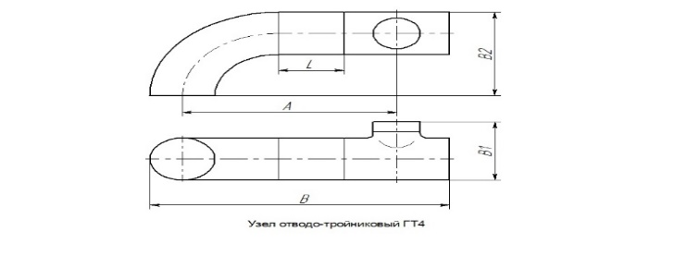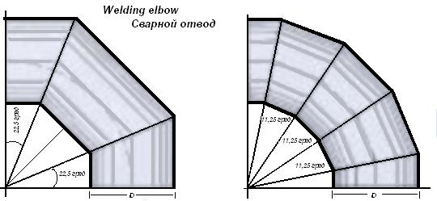

Переходы- для изменения Ø т/п. По конструкции переходы подразделяют на концентрические, применяемые для т/п, расположенных вертикально, и эксцентрические - для т/п расположенных горизонтально.
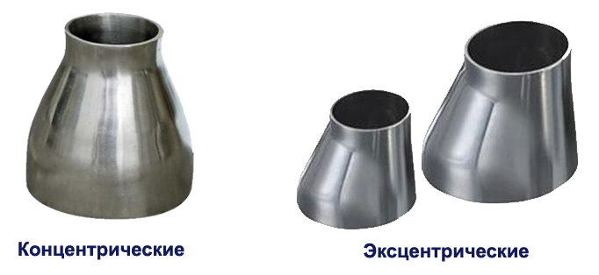
Тройники - для устройства ответвлений т/п при разделении потока транспортируе-мого продукта. По конструкции подразделяют на равнопроходные без уменьшения Ø ответвления и переходные с уменьшением его.
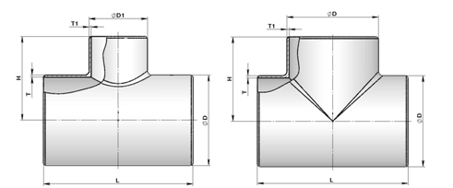
Заглушки - для закрытия свободных концов т/п. По конструкции заглушки подразделяются на эллиптические, плоские и плоские ребристые. 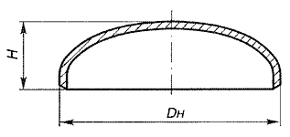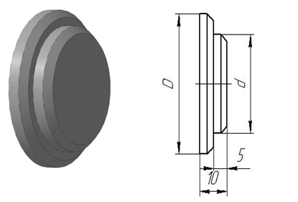

Фланцы - наиболее распространенный вид разъемного соединения т/п.

§ 4. Технология изготовления труб. В промышлености трубы изготовляют сварными (прямо- и спиральновидными швами) и цельнотянутыми (прокатными). В свою очередь, прямошовные трубы в зависимости от Ø могут иметь один или два сварных шва, параллельные оси трубы.
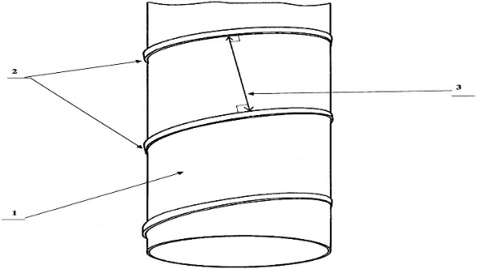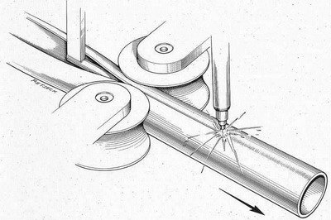
Их изготовляют на трубных станках с применением АСФ, а также токами высокой частоты (при небольших рабочих давлениях).
Трубы для магистральных трубопроводов Ø более 1000 мм, выполняют спирале-видными. Их навивают из листа в трубных станках и сваривают АСФ. В результате получают «бесконечную» трубу, которую разрезают на мерные части и поставляют на изготовление трубных магистралей. Этим способом можно получить трубы лю-бого Ø независимо от ширины листа свернутого в рулон, но не более Ø=1420 мм
Трубы для магистралей Ø более 1420 мм ограничена Тстенки=14 мм, и их изготов-ляют из листовой стали в листогибочных станках, по штучно и подают в рольганг для предварительной прихватки в кондукторах РДС. Так как листы для трубных СК Тстенки более=14 мм затруднительно для свертывания их в рулон, для сварки АСФ в трубных станках их изготовляют и сваривают по парно на листогибочных станках.

§ 5. Сварка трубопроводов.
Трубопроводы используют для подачи жидкого газа, жидкости и сыпучих материа-лов. Укладка трубопроводов бывает непрерывная, либо секционная.
На строительстве магистральных трубопроводов применяют в основном секцион-ный способ укладки труб. Трубы L=12 метров, поступающие на полевые базы, сое-диняются в секции (2, редко 3 трубы), затем секции транспортируют на трассу и на-ращивают в нитку магистрали. При сборке и сварке секций можно применять как поворотный, так и не поворотный способ сварки. А при соединении секции, к нитке магистрали, только неповоротный способ сварки стыков труб.
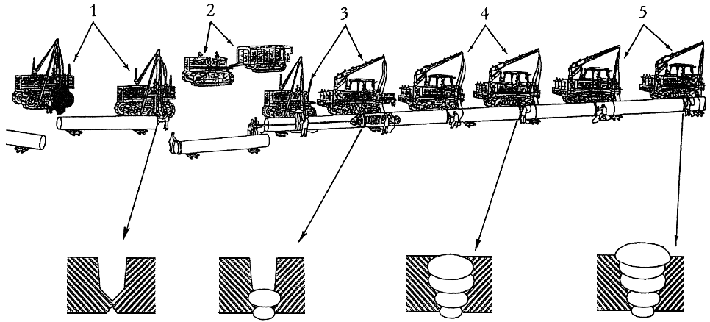
Сбору выполняют с помощью гидравлического внутреннего центратора, закреп-ленного на штанге и используемого в качестве вращателя.
А)—подается по ронгальгам первая секция трубы и фиксируются первым рядом зажимов на штанге;
Б)—вторая секция трубы подаётся по рольгангам до соприкосновения с первой секцией трубы вторым рядом зажимов в центратор;
В)—используя центраторы, как вращатель—два сварщика одновременно выполнят корневой шов РДС или ПАС в СО2;
Г)—после этого сваренную двухтрубчатую секцию отодвигают вперед:
Д)—на ее место на центратор надвигается следующая труба, и цикл сборки и сборки корневого шва повторяются;
Е)—собранные трехсекционные трубы подаются на стенд, где стыки окончательно свариваются при помощи АСФ с помощью торцевого вращателя.
Увеличение Ø трубы более 1420 мм и Тстенки до 17 мм необходимо выполнять двух-сторонней сваркой. Сначала выполняют –одним сварщиком внутренний слой, а затем одновременно двумя сварщиками наружный шов.
Выполнение неповоротных стыков магистральных трубопроводов большого Ø и толщиной стенки до 17 мм остается весьма трудоемким процессом. Поэтому приме-няют трубоукладчики и внутренние гидравлические и пневматические центраторы. Одновременно работают звено сварщиков и сборщиков.
Первыми выполняют работу сборщики (делают скос кромок, устанавливают вели-чену притупления собирают и центрируют трубы). За ними от стыка к стыку каждое звено сварщиков выполняет определенный участок и вид слоя сварки. Сварщики выполняющие сварку ответственных трубомагистралей обязательно должны пройти обучение и сдать экзамены на определенный вид работ в НАКС (Национальное агентство качества сварки) или в ГАЦ (Головной аттестационный центр) которые подчиняются требованиям Ростехнадзору и иметь свое личное клеймо сварщика, которым маркируется каждый выполненный им стык трубопровода.
Вопросы для зачета № 5.

1. Назовите виды трубопроводов и дайте им краткую характеристику, в зависимости от их назначения:
а)-_____________________________________________________________________________________ б)-_____________________________________________________________________________________ в)-_____________________________________________________________________________________ г)-_____________________________________________________________________________________ д)-_____________________________________________________________________________________
2. Назовите основные детали трубопроводов и их назначение:
а)-_____________________________________________________________________________________ б)-_____________________________________________________________________________________ в)-_____________________________________________________________________________________ г)-____________________________________________________________________________________ д)-___________________________________________________________________________________
3. В каком виде изготавливают трубы для магистральных трубопроводов Ø от 1000 до 1420 мм: ________________________________________________________________________
4. Каким способом изготавливают трубы для магистральных трубопроводов Ø более 1420 мм: ________________________________________________________________________
5. Требованиям какого государственного надзора подчиняются национальные и головные агентства качества сварки: а) Роспотребнадзору;
б) Росгорнадзору;
в) Госгортехнадзору;
г) Ростехнадзору;
д) Роскотлонадзору.

6. К проведению ответственных сварочных работ, квалифицированный сварщик после обучения и сдачи экзаменов должен иметь:
а) личный паспорт;
б) аттестат об образовании;
в) личное клеймо сварщика;
г) личный маркер;
д) личный индефекационный номер.

Фамилия, № Группы ______________________________________________________

